ОГБПОУ «КОСТРОМСКОЙ КОЛЛЕДЖ ОТРАСЛЕВЫХТЕХНОЛОГИЙ СТРОИТЕЛЬСТВА И
ЛЕСНОЙ ПРОМЫШЛЕННОСТИ»

Влияние видеоигр на здоровье человека

Выполнил студент группы 4-6 СЭЗС:
Кузнецов Дмитрий Сергеевич
Руководитель: Кудринских О.Е.

2018
Влияние видеоигр на здоровье человека
Кузнецов Дмитрий Сергеевич,
студент группы 4-6 СЭЗС
Костромского колледжа отраслевых технологий строительства и
лесной промышленности

- Аннотация
Сегодняшние темпы компьютеризации превышают темпы развития всех других отраслей. Без компьютеров и компьютерных сетей не обходится сегодня ни одна средняя фирма, не говоря о крупных компаниях. Современный человек взаимодействует с компьютером постоянно - на работе, дома, в машине и даже в самолете. Компьютеры стремительно внедряются в человеческую жизнь, занимая свое место в нашем сознании.
Вместе с появлением компьютеров появились компьютерные игры, которые сразу же нашли массу поклонников. Эти игры с самого зарождения индустрии являются горячей темой обсуждения. В бурно изменяющемся обществе XXI века развитая интеллектуальная гибкость обеспечит приспособление к новым, неожиданным реалиям. Компьютерные игры выполняют, таким образом, функцию социализации в постиндустриальном обществе.

Цель моего исследования: выяснить вред или пользу приносят компьютерные игры.
Гипотеза: компьютерные игры приносят как вред, так и пользу.
- Задачи исследования:
-подобрать материал по выбранной теме;
-исследовать, какая польза и вред от компьютерных игр;
-провести социологическое исследование;
-подвести итоги исследования и описать результаты исследования.
Объектом исследования являются: Ге́ймеры (gamer с англ. — «игрок») — люди, играющие в видеоигры.
- Актуальность:
Исследователи, в основном, рассматривают отрицательные черты влияния компьютерных игр, в то время как игрок находит много положительных моментов: лучшее усваивание английского языка, развитие логического мышления и т.д Изучение степени влияние компьютерных игр на психику пользователей является чрезвычайно актуальным, так как вносит сушественный вклад в понимание природы поведения человека.
- Научная статья:
В раннем возрасте мозг развивается через координацию движений тела. слишком раннее овладение навыками более высокого порядка может только тормозить развитие мышления и эмоционально-волевой регуляции, в результате нивелируя сомнительные плоды «раннего развития». У каждого возраста и стадии развития свои биологические и психологические потребности. Поэтому стоит обозначить рамки данной темы и сказать что рассматриваемый возраст начинается с 15 лет.
В основе интересных игр лежит базовый принцип функционирования нашего мозга. Он постоянно занимается переработкой информации и не просто переработкой мозг просто постоянно пытается найти в окружающем нас мире логику и закономерности. От этого наш мозг получает удовольствие. Так получилось из эволюционного процесса поиск логических связей и умение правильно вести себя в конкретной ситуации основа выживания. Знание логики, по которой существует окружающий мир, обеспечивает большую вероятность банально не умереть. Понимание логики мира это умение предсказывать будущее. Наш мозг постоянно бежит чуть-чуть впереди текущего момента он постоянно просчитывает варианты. А что случится, если я сделаю вот это? А как мне действовать если случилась вот такая эпидерсия(непонятная , неопознанная вешь или ситуация ).
И занимаются этим не только организмы со сложной нервной системой, а даже одноклеточные. Банальный положительный фототаксис у бактерий это тоже предсказание будущего.(Подвижные бактерии активно перемещаются в направлении, определяемом теми или иными внешними факторами. Такие направленные перемещения бактерий называют таксисами, в нашем случаи «фототаксис то есть движение бактерий на свет) Простая хламидомонада шевелит своими ложноножками и ползет на свет потому что там она будет быстрее фотосинтезировать. У нее нет никакого мозга, но она совершает действия, чтобы в близком будущем оказаться в более выгодных условиях для этого мозг не нужен. Достаточно простейшего рецепторного аппарата и наш мозг это по сложный рецепторный фикторный для таких вот предсказаний механизм. Разумеется, он нужен не только для этого, но для этого тоже.
Вся эволюция животного мира была направлена на то чтобы максимально эффективно предсказывать будущее и максимально эффективно действовать исходя из этих предсказаний. Мозг высших млекопитающих и в особенности человека функционирует на основе не сотен и тысяч, а на основе миллионов таких вот паттернов поведения(определенный набор, шаблон поведенческих реакций или последовательностей стереотипических действий). Мозг постоянно ищет ответы на вопрос что будет если. Находит, эти ответы складирует, запоминает и в дальнейшем использует. Почему именно так, да потому что все кто так не делал, вымерли, потому что тот, кто делал так, оказались в более выгодных условиях.
А теперь следующий важный момент. Вместе с эволюцией аналитического аппарата развивалась и химическая система поощрения внутри организма. Она наказывала за неправильные выборы и награждала за правильные. Но что самое важное наш внутренний химический стимулятор научился награждать нас за то, что мы находим правильные модели поведения и логику в окружающей реальности. Потому что, чем больше этих моделей, тех самых паттернов знает наш мозг, тем в большем количестве случаев он правильно предскажет недалекое будущее и тем выше у нас шансы выжить.
А теперь возвращаемся к играм. Игра это очень простой, а главное совершенно безопасный способ изучение какой-либо новой логики, новой модели поведения, нового паттерна. Все происходящее в игре понарошку. Все кроме изучения логики игры. И когда мы играем, мы максимально безболезненно для себя в максимально насыщенной форме наполняем свой мозг новыми моделями поведения, новой логиков и новыми взаимосвязями. Некоторые говорят, что игры ничему не учат, все с точностью да наоборот. Игры это концентрат обучения. Почти в любой игре можно найти десятки различных логик и механик. Быстро в легкой форме не напряжно и без всяких последствий. Ни одного пилота не выпустят в воздух, пока тот не наиграет сотни часов на своем транспорте.
Когда мы учим новую механику, мозг вознаграждает нас эндорфинами и даже тогда, когда новая механика уже изучена, мозг продолжает вознаграждать нас эндорфинами за то, что мы правильно ее используем. То есть игры так увлекают нас потому что дают нам максимально безопасный максимально быстрый способ делать, то что все живые организмы делали миллионы лет своей эволюции. Они изучали логику окружающего мира. Находили связи и эффективно их применяли.
Но тут возникает логичный вопрос. Получается что игры это по сути такая обманка и множество полученных в них знаний, полученных механик невозможно использовать в реальной жизни. И с одной стороны да мозгу все равно, какие механики мы изучаем полезные в реальной жизни или бесполезные награждает он нас в любом случаи.
Но что важно чтобы сохранять гибкость ума и способность учится, чему то новому на протяжении всей жизни нужно постоянно поддерживать эту способность. Постоянно, чему то учится, изучать все новые и новые паттерны. И да повторюсь мозгу все равно, где мы это делаем. Именно по этой причине постоянно обучаясь в играх мы поддерживаем в себе очень высокую способность к обучению вообще всему угодно. В играх мы учимся учится, исследований подтверждающих это очень много. Чтобы делать это максимально эффективно нужно выбирать игры, где много различных механик стараться играть в разные игры не зацикливаться на одном жанре. То есть следить, чтобы ваш мозг вознаграждал именно за обучение, а не за эффективное использование уже изученного. Как, например, спортсменов получающих удовольствие за повышение результатов в узкоспециализированном навыке. Но развитие социальных навыков в гиперспорте никто не отменял.
Достигать успеха в коммерческих компьютерных играх, которые создаются таким образом, чтобы привлекать и удерживать внимание игроков, достаточно легко.
Популярными становятся только те игры, у которых, получается правильно построить систему поощрения для своих пользователей. Человек, играющий в такую игру, чувствует подъем и мотивирован, продолжать, что приводит к зацикленному поведению. Чтобы почувствовать себя хорошо, нужно поиграть. Но когда человек заканчивает играть, оказывается, что дофаминергическая система мозга истощилась еще сильнее, и человек чувствует себя более усталым.
В исследовании группы ученых из Третьего медицинского университета показано, что наиболее уязвимыми для возникновения такой зацикленности являются подростки — люди, которые проходят через определенные изменения гуморальной регуляции, с признаками психоастении, то есть быстро утомляемые, с низкой работоспособностью. Они имеют серьезный риск возникновения компьютерно-игровой зависимости.
Сколько бы человек ни играл в компьютерные игры по времени, само по себе это не может считаться критерием наличия или отсутствия зависимости. Основной признак, признаваемый ВОЗ, — возникновение проблем с реализацией других видов деятельности в повседневной жизни. Люди не только перестают уделять должное внимание работе или учебе, семье, но и начинают меньше спать, могут забыть поесть.
Компьютерная игровая зависимость — это достаточно редкое явление. По оценкам, которые делались разными авторами еще до появления официальных критериев, процент людей с компьютерной игровой зависимостью среди наиболее уязвимой категории — подростков — составляет от 1–3 % всех играющих.
В ходе работы я составил различные стадии зависимости. Но хотел бы оговорится и пояснить, что курение и излишнее желание познавать что то новое все это зависимости. То есть зависимость не обязательно является болезнью такой, какой принято считать в обыденном сознании.
- Стадия легкой увлеченности. После того, как человек один или несколько раз поиграл в ролевую компьютерную игру, он начинает реализовывать неосознаваемую потребность в принятии роли. Человек получает удовольствие, играя в компьютерную игру, чему сопутствуют положительные эмоции. Природа человека такова, что он стремится повторить действия, доставляющие удовольствие, удовлетворяющие потребности. Вследствие этого человек начинает играть, уже не случайным образом очутившись за компьютером. Но устойчивая, постоянная потребность в игре на этой стадии не сформирована, игра не является значимой ценностью для человека.
- Стадия увлеченности. Фактором, свидетельствующим о переходе человека на эту стадию формирования зависимости, является появление в иерархии потребностей новой потребности - игра в компьютерные игры. Игра в компьютерные игры на этом этапе принимает систематический характер.
- Стадия зависимости. Эта стадия характеризуется не только сдвигом потребности в игре на нижний уровень пирамиды потребностей, но и другими, не менее серьезными изменениями - в ценностносмысловой сфере личности. Зависимость может оформляться в одной из двух форм: социализированной и индивидуализированной.
- Социализированная форма игровой зависимости отличается поддержанием социальных контактов с социумом (хотя и в основном с такими же игровыми фанатами). Игровая мотивация в основном носит соревновательный характер. Эта форма зависимости менее пагубна в своем влиянии на психику человека, чем индивидуализированная форма.
- Индивидуализированная форма зависимости – это крайняя форма зависимости, когда нарушаются не только нормальные человеческие особенности мировоззрения, но и взаимодействие с окружающим миром. Нарушается основная функция психики - она начинает отражать не воздействие объективного мира, а виртуальную реальность.
- Стадия привязанности. Эта стадия характеризуется угасанием игровой активности человека, сдвигом психологического содержания личности в целом в сторону нормы. Отношения человека с компьютером на этой стадии можно сравнить с не плотно, но крепко пришитой пуговицей. Т.е. человек "держит дистанцию" с компьютером, однако полностью оторваться от психологической привязанности к компьютерным играм не может. Это самая длительная из всех стадий - она может длиться всю жизнь, в зависимости от скорости угасания привязанности.
Существует теория по которой считается, что игры делают людей агрессивнее видя агрессию в телевизоре или мониторе человек считает что это вполне себе решение проблемы. С другой стороны ученые считают, что игры идеальный способ агрессивным людям выплеснуть свою гиперактивность в нарисаванный мир, нежели это делать на живых людях.
Конечно, все зависит от самого человека, но в целом даже дети 10 лет более чем осознают разницу между реальностью и игрой. Что доказано в рамках этого спора длящегося уже 30 лет.
Это обсуждение вопроса о пользе и вреде компьютерных игр, их влияния на поведение детей и взрослых, а также на работу мозга ведется учеными, политиками, общественными деятелями и просто обеспокоенными родителями уже, наверное, последние лет двадцать.
Соответственно, полученные умения разностороннего подхода к возникшей проблеме, впоследствии могут быть спроецированы и на реальную жизнь, где игрок начинает оценивать сложные жизненные ситуации более рационально и взвешенно.
Дивергентные личности ищут неоднозначные, открытые способы решения проблем. Они не останавливаются на одном пути, а стремятся найти несколько их вариантов, сколько возможно. Поиск новых стратегий в игре и умение выходить из критических ситуаций способствуют развитию дивергентности мышления. Игры повышают креативность, интуицию и способность к адаптации в состояниях психической нагрузки.
Постоянные коммуникативные контакты с другими членами игрового сообщества повышают коммуникабельность, способствуют самоутверждению игрока, как личности.
Рассмотрев множество исследований данного вопроса, я решил задать несколько вопросов школьникам старших классов. Это молодежь переживающая период становления себя как личностей и в данном вопросе считается наиболее уязвимыми.
Все учащиеся (156 опрошенных с 9 по 11 классы) имеют компьютер. 46% учащихся используют компьютеры в первую очередь для игр. 30% опрошенных используют компьютер для учебы. 17% для социальных сетей и 13 % для фильмов/сериалов и т.п.
В результате ответ на вопрос «Хватает ли Вам времени проведенного за компьютером?» 68 % не хватает времени проведенному за компьютером. Стоит обратить внимание что этот результат близок к результату предыдущего вопроса если сложить все варианты ответов кроме того что касается учебы.
21% опрошенных учащихся проводят за компьютером менее 1 часа и 41% находятся за компьютером от 1 часа до 2 часов, что считается оптимальным вариантом.31% более 2 часов и более 4 часов 7%.
На вопрос «Знаете ли Вы основные нормы и правила работы за компьютером?», мы получили достаточно удовлетворительный результат, 85% ответили «Да», что не удивительно поскольку эти правила не раз проговариваются на уроках. Но из этих 85% всего 60% опрошенных правильно написали основные правила работы за компьютером.
Не утешительный результат получился при ответе на вопрос «Выполняете ли Вы правила работы за компьютером?», всего лишь 34% опрошенных учащихся соблюдают правила работы за компьютером и 41% нет. 25% выполняют эти правила частично.
51% ребят начинают играть в компьютерные игры с 10 лет. С 12 лет 23%. С 14 лет 10% и 16 % опрошенных начали играть на более менее постоянной основе раньше чем им исполнилось 10 лет. Возможно, это связано с тем, что компьютер ребёнку родители покупают, когда он переходит из начальной школы в основную ступень, так же именно в те годы компьютер становился атрибутом каждой семьи.
«Что в первую очередь для вас вредного в работе за компьютером?» 80% опрошенных учащихся считают, что компьютер влияет на осанку, чему зачастую придают особое значения выделяя, это как основной недостаток. 18% ответили зрение. Варинты «психика», «излучение» и «другое» выбрали по 1 человеку каждый.
По результатам анкетирования, я предположил, что ребята неплохо разбираются в компьютерных играх и жанрах, на которые они делятся. Лидирующие позиции в жанрах занимают шутеры 41%, РПГ 28% стратегии 13%, гоночные игры 10% и 8% остальные менее популярные у школьников жанры .
При ответе на вопрос «Что Вы испытываете после игры в компьютерные игры?» 51% испытывают удовольствие, 13% испытывают усталость и 36% не дали ясного ответа на данный вопрос.
Отдельно я выделил вопрос, про мобильные игры, где 100% играли на данной платформе и 48% играют на постоянной основе. В основном, делая это для того, чтобы скоротать время, например во время поездки. Подавляющие 97% зарегистрированы в социальных сетях. 73% проводят от 1 до 2 часов в день .21% тратят менее одного часа, остальные 6% более 2часов. Вне теста я задавал еще один вопрос, который оказался для школьников довольно поучительным многие из них серьезно над этим задумались, «зачем вы столько времени проводите в социальных сетях».. С другой стороны ни один кто пользуется соц. сетью в данном возрасте не откажется от нее хотя и понимают что впустую тратят немало времени листая новости в поисках смешной картинки.
9% считают что игры приносят только пользу.22% что в основном вредят. 69% школьников считают что игры приносят и пользу и вред.
- Вывод.
Игры это культура современного человеческого бытия.
На игровой индустрии держатся экономики, например таких стран как Швеция. Игры - это логичный эволюционных процесс из книг и фильмов. Реализуя возможность не только быть пассивным наблюдателем истории, но и активно принимать в ней непосредственное участие. Это участие является третей гранью измерения из мысли и картинки. Это погружение и заставляет 2.5 миллиарда человек становится объектом различных дискуссий. Вреда от игр не больше чем от книг. Самое важное правильно рассчитывать время, уделяемое на определенное занятие. И, конечно, немало важное, значение имеет выбор конкретного продукта.
Напоследок я хотел бы показать интересные статистические данные по данной теме.

- По данным статистики:
- 58% Россиян играют в игры;
- средний возраст игрока — 30 лет;
- 68% всех игроков взрослые люди (старше 18 лет);
- 45% всех игроков России — женщины;
- почти каждый 2-ой игрок семейный человек;
- около 89% родителей играют в игры вместе со своими детьми (чаще всего детские игры);
- 77% всех игроков играют хотя бы 1 час в неделю;
- 36% играет в игры на своих смартфонах;
На текущий момент онлайн-игры с оборотом более $1,3 млрд. являются самым прибыльным сегментом интернет-бизнеса в России.

Типичный игрок
- средний возраст игрока — 33 года;
- 45% игроков женаты/замужем;
- 13% состоят в гражданском браке;
- 40% MMO игроков являются родителями;
- женщины обычно играют в социальные игры.
47% россиян являются активными интернет-пользователями, из них 68% активно играют в онлайн-игры.
Среднее количество времени проведенного за компьютером школьниками

- Приложения:
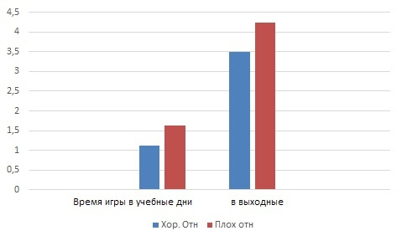

Отношение успеваемости школьников к наличию признаков зависимости
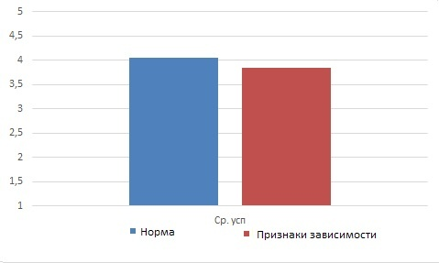

Отношение полов геймеров в России
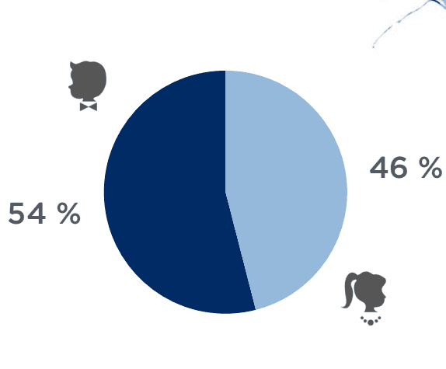
Общее численное значение пользователей в России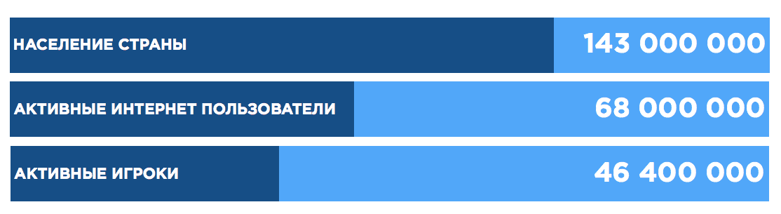
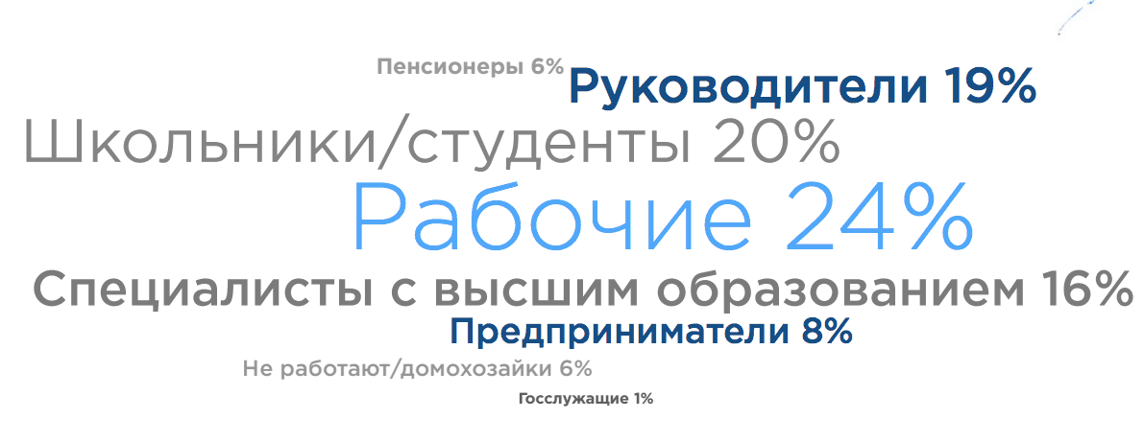
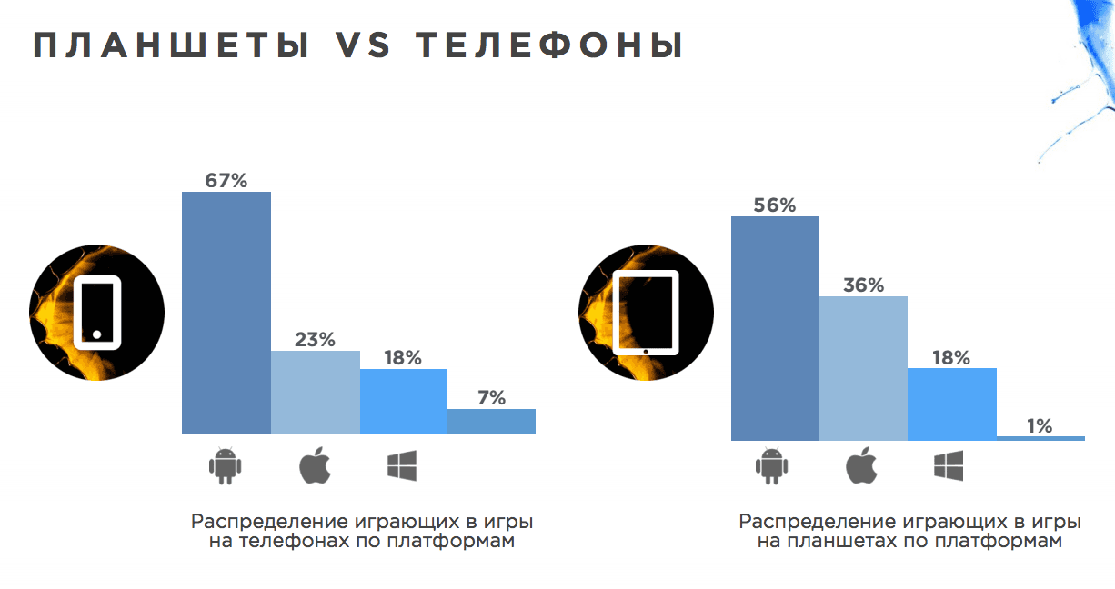

Список используемой литературы
- Альфред Адлер. Понять природу человека
- Берк Л. С. «Развитие ребёнка». 6 издание, 2006г. – 1056с
- Бененсон Е.П., Паутова А.Г. Информатика 2-4 кл., изд. Академкнига/ учебник, Москва, 2003г.
- Игромания, журнал о компьютерных играх, http://www.igromania.ru/
- Макарова Н.В. Информатика 7-9 кл., Питер, 2008г.
- Симонович С. Компьютер в вашей школе – учебное пособие, Москва, 2001г.
- Эрик Берн. Игры, в которые играют люди
- Эдвард де Боно. Шесть шляп мышления
https://hi-news.ru/entertainment/issledovanie-kompyuternye-igry-ne-vredyat-psixike.html
- http://www.gamedis.ru/?p=1838
- http://security.mosmetod.ru/internet-zavisimosti/statistika

